Приложение №1 к перечню мест (площадок) накопления твердых коммунальных отходов
Расположение на карте Место 1
Земельный участок под размещение Место №1 под ТКО 10х3м., по адресу:
Российская Федерация, Красноярский край, город Шарыпово, улица Октябрьская, земельный участок 35-2 в 20 м по направлению на юго-запад от земельного участка, по адресу: Российская Федерация, Красноярский край, город Шарыпово, улица Октябрьская, земельный участок 35-2 (55,540322 89,190687 координаты согласно данных публичной кадастровой карты, земельный участок требует планировки, размещение площадки ТКО осуществлять в 2-3 метрах от дорожного полотна)
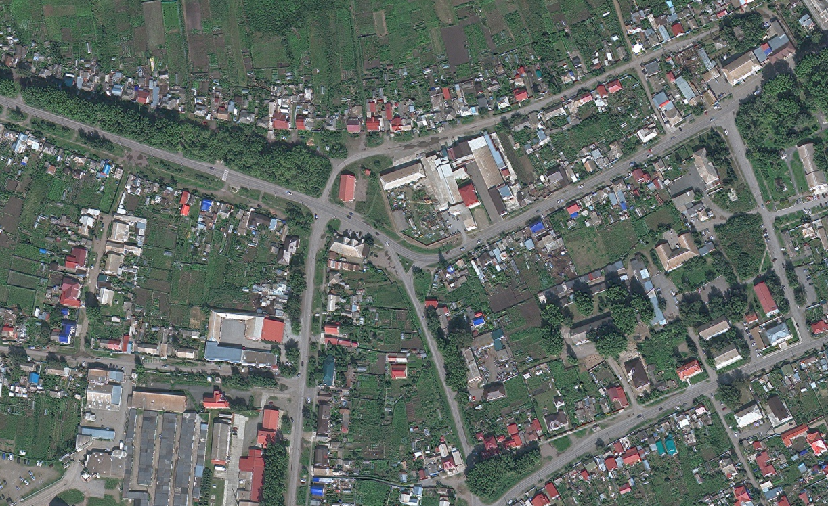
Приложение №1 к перечню мест (площадок) накопления твердых коммунальных отходов

Место 1
Расположение места 1 (площадки) накопления ТКО на территории муниципального образования город Шарыпово
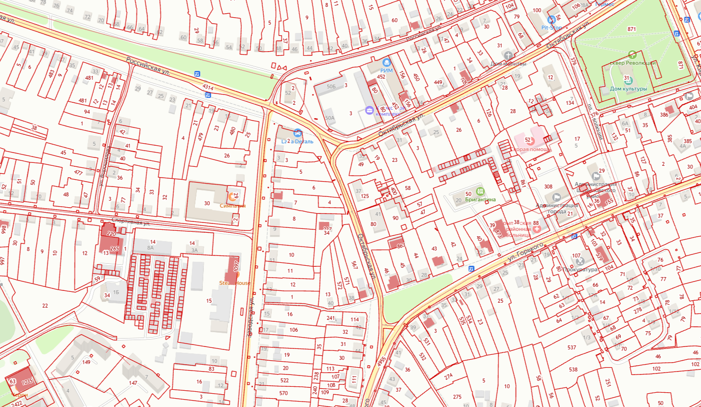
1

Приложение №2 к перечню мест (площадок) накопления твердых коммунальных отходов
Расположение на карте Место 2
Земельный участок под размещение Место №2 под ТКО 10х3м., по адресу:
Красноярский край, гп Дубинино, ул. Транспортная, д.10, кв.4 в 18 м по направлению на запад от земельного участка, по адресу: Красноярский край, гп Дубинино, ул. Транспортная, д.10, кв.4 (55,624946 89,080154 координаты согласно данных публичной кадастровой карты, земельный участок требует планировки, размещение площадки ТКО осуществлять в 2-3 метрах от дорожного полотна)
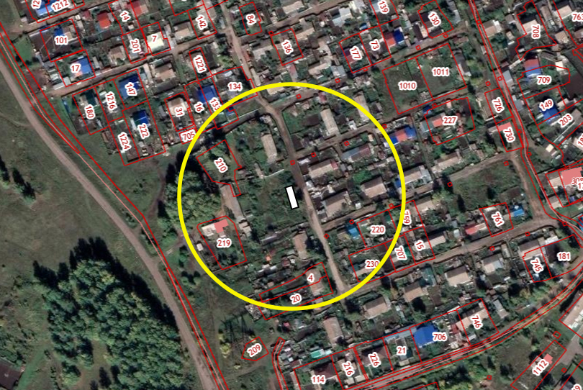
Приложение №2 к перечню мест (площадок) накопления твердых коммунальных отходов

Место 2
Расположение места 2 (площадки) накопления ТКО на территории муниципального образования город Шарыпово
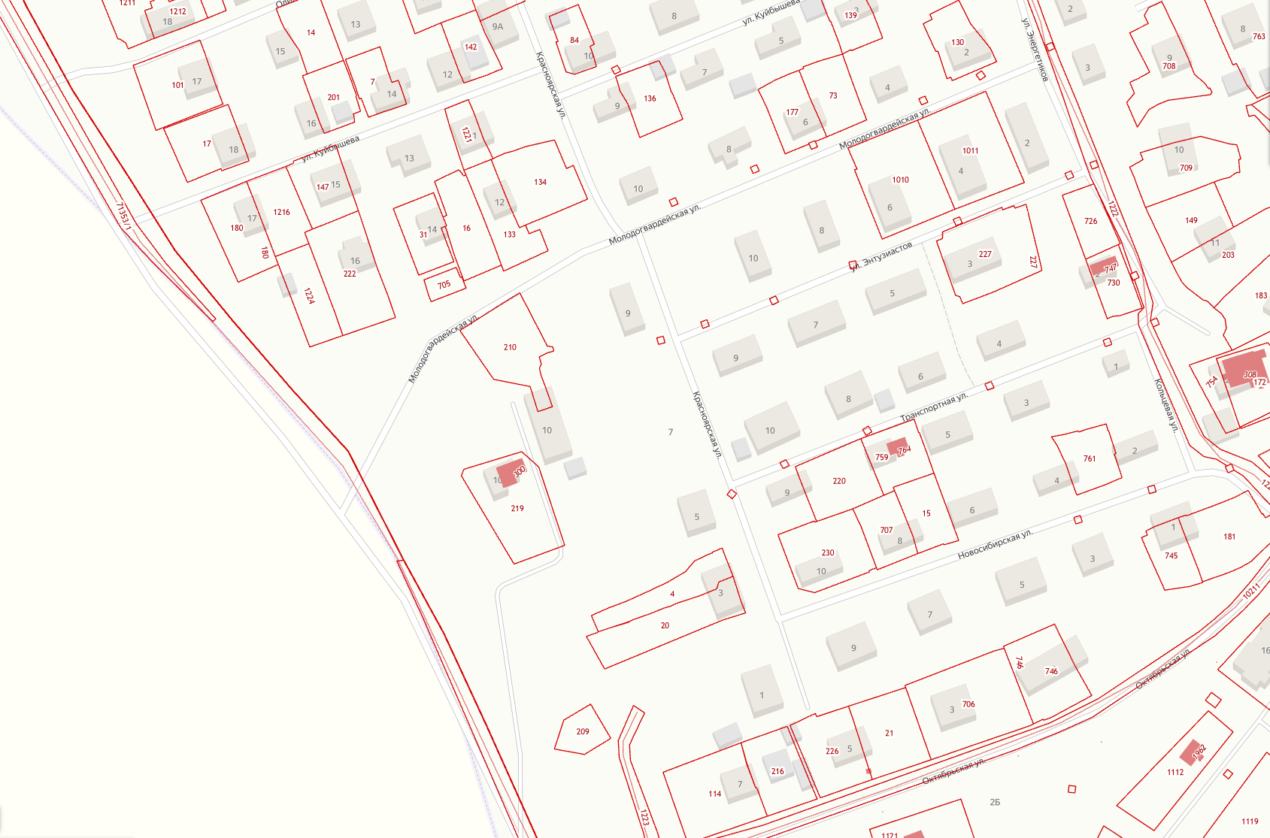
22

